В условиях переменчивой осенней погоды отдел ГАИ ОВД Витебского райисполкома призывает повысить внимание на дорогах и заблаговременно позаботиться о сезонной смене шин
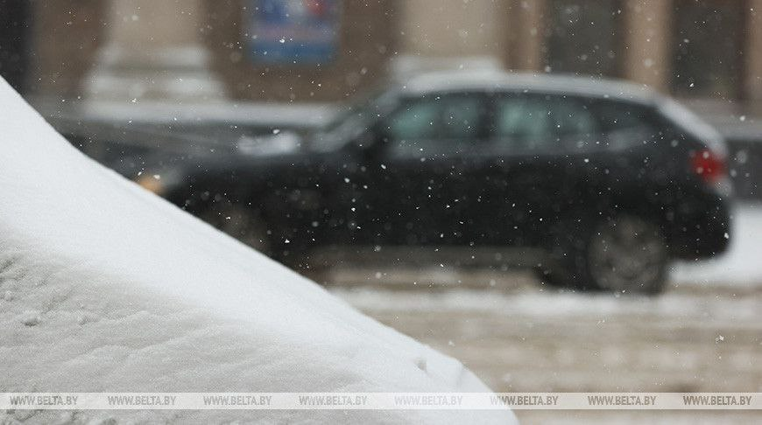
Госавтоинспекция Витебского района напоминает! В условиях переменчивой осенней погоды отдел ГАИ ОВД Витебского райисполкома призывает повысить внимание на дорогах и заблаговременно позаботиться о сезонной смене шин.

Зимние шины значительно улучшают управление автомобилем. Их рекомендуется менять когда температура воздуха перестает подниматься выше плюс 7 градусов.

Уважаемые водители!

Согласно п.207.1 ПДД Республики Беларусь — при участии в дорожном движении с 1 декабря по 1 марта автомобили с технически допустимой массой до 3,5 тонн включительно, легковые и грузопассажирские автомобили с техническим допустимой общей массой свыше 3,5 тонн, автобусы с техническим допустимой общей массой до 5 тонн должны быть оборудованы зимними шинами. На шине должна быть указана одна из аббревиатур: «M+S», «M & S», «M S» , «M.S», пика с тремя снежинками либо «All Seasons». Остаточная высота рисунка протектора должна быть не менее 4 мм.

